令和7年10月26日
広島・山口６つの日本100名城制覇と津和野城3日間 クラブツーリズムツアー
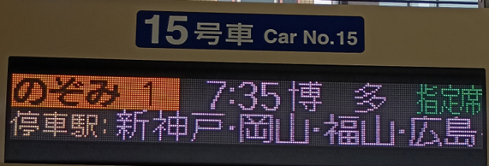
第１目10月16日（木）曇のち雨 垂井（5：59発）→名古屋(6：41着 7:28発)＜新幹線「のぞみ」１号＞→福山（9:26着）→福山城（9:40～12:00）＜(全国唯一の天守北側の鉄板張りを復元＞→安芸郡山城(14:00～16:40)＜(毛利家代々の居城／ハイキング初級 標高差約180ｍ 途中雨が降り合羽着用)＞→広島東急REIホテル着（18:00着）夕食はお好み焼きでした。
第２目10月17日（金）晴れ ホテル（8:50発）→広島城（9:00～11：00）→昼食（12:00～12:40）→錦帯橋・岩国城(13:00～15:40) ＜往復ロープウェイ利用／初代藩主の吉川広家が築城＞→岩国国際ホテル(16:00着)
第3目10月18日（土）曇のち一時雨 ホテル（7:40発）→津和野城（10:15～12:15）＜リフト利用／石垣が見事な津和野藩:亀井氏の居城＞→昼食（13:15～14:05）→萩城（14：10～15:10）＜萩藩毛利家の本城＞→新山口駅（16:20着 17:11発）＜新幹線「のぞみ」50号＞→名古屋（19:55着 20:30発）→垂井（21：11着）*＊＊ 3日間同行ナビゲーター付
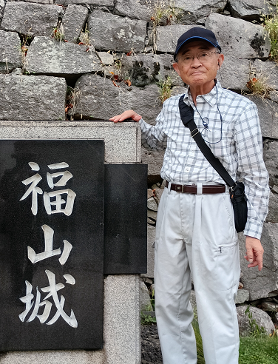
１ 福山城＜福山市文化振興課HPから＞
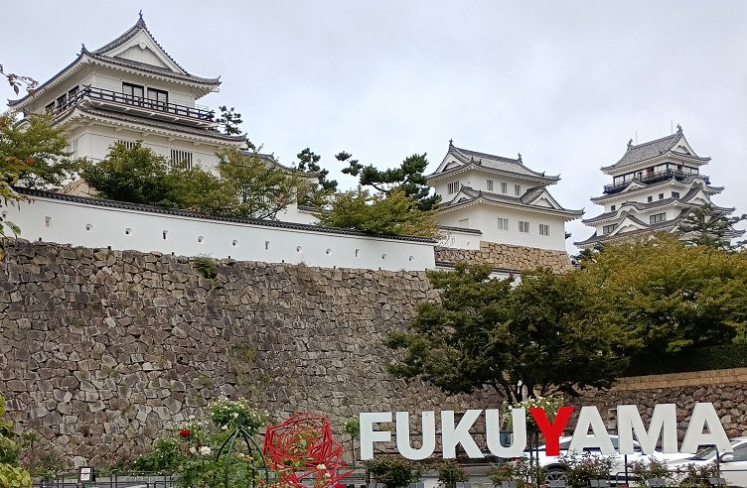
（１）福山城の歴史
新幹線のホームから間近に見える全国的にも珍しい城です。
徳川家康のいとこである水野勝成が備後10万石の領主として入封，築城し，当時，石高に比して破格の規模を誇った福山城。廃藩置県まで藩政の中心でした。
現在，城郭の中には，天守，月見櫓，御湯殿などさまざまな建造物があります。中でも伏見櫓と筋鉄御門は，1622年の福山城築城にあたり将軍徳川秀忠から拝領したもので，国重要文化財にもなっています。伏見櫓は，1954年の解体修理のとき，梁に「松ノ丸ノ東やく（ら）」の陰刻が発見され，京都の伏見城から移建したことが明らかになりました。
天守は，1945年の戦災で焼失し，1966年の市制施行５０周年記念事業で再建されました。
また，当時の福山城の天守北側には，防御力を上げるための鉄板が張られていたことから，2022年８月に築城400年を迎えるにあたり，全国からの寄付により“全国唯一”といわれる鉄板張りなどの福山城天守の外観復元をはじめとした「令和の大普請」が完了しました。
追加
元和5年（1619年）安芸・備後の領主福島正則の改易により，備後10万石の領主として大和郡山より転封してきた水野勝成が構築した近世城郭である。
勝成ははじめ神辺城にいたが，領内を巡視し，野上村常興寺山を城地に選定，築城をはじめた。元和8年（1622年）8月に竣工し，勝成はその15日に入城，城号を敵追山（鉄覆山）朱雀院久松城またの名を葦陽城ともいい，城下を福山と命名したと伝える。
城郭は平山城で，東，南，西は二重の堀をめぐらし，北は吉津川を通し，小丸山（市史跡），天神山（松山），永徳寺山が天然の防塁となっている。現在三の丸，堀などはほとんど失われているが，本丸，二の丸はよく旧態をとどめている。
建造物としては，昭和20年（1945年）の空襲でほとんど焼失したが，伏見城から移築したと伝えられる伏見櫓（重文），筋鉄御門（重文）が現存しており偉容を示している。天守，御湯殿，月見櫓は昭和41年（1966年）に，鏡櫓は昭和48年（1973年）に再建されたもので，鐘櫓（市重文）は昭和54年（1979年）に修復されたものである。
福山城は「西国の鎮衛」たる城主の居城にふさわしい威容を示し，城郭史上価値ある遺構である。
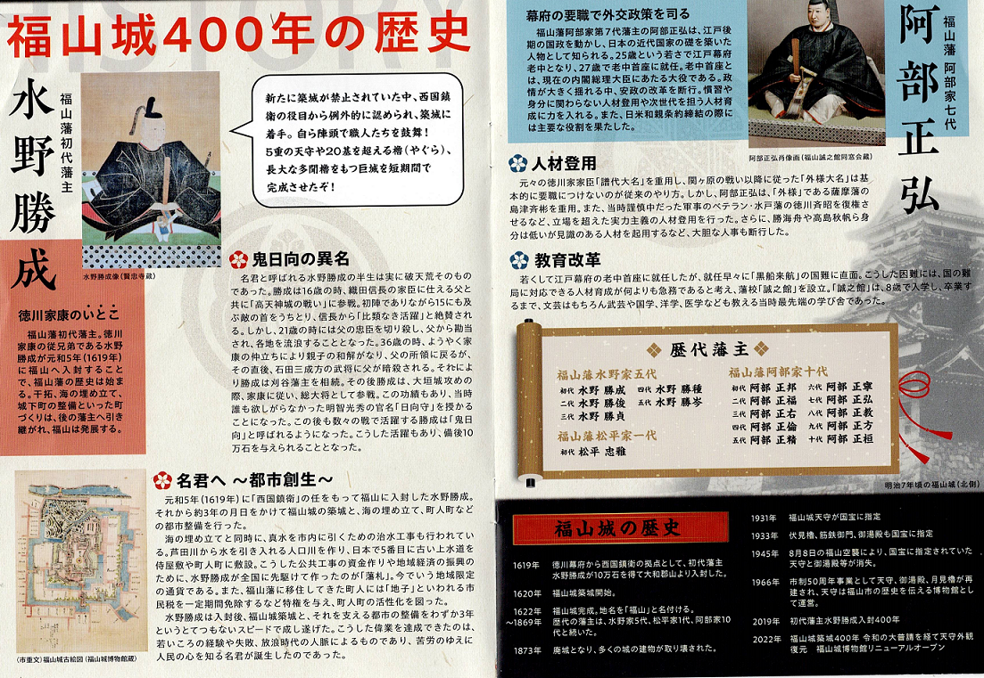
＜パンフレットから＞
（２）福山歴史ナビゲーター寺田正治さん曰く
（Ⅰ）2つの重要文化財建築
・ 伏見櫓（国重要文化財） 京都伏見城の松の丸にあった櫓を、水野勝成の福山城建築に当たって、徳川2代将軍秀忠が移築させたもの。1954年（昭和29年）解体修理の際に2階の梁に、京都伏見城からの移築を表す”松の丸東やぐら”と言った刻印が発見されており、伏見城から運ばれた建物であることを伝承だけでなく記録の上でも確認できる国内唯一の建物である。
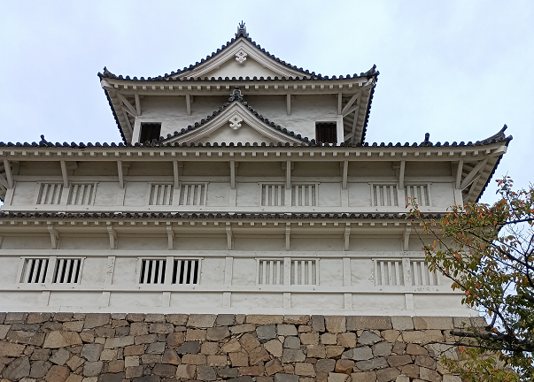
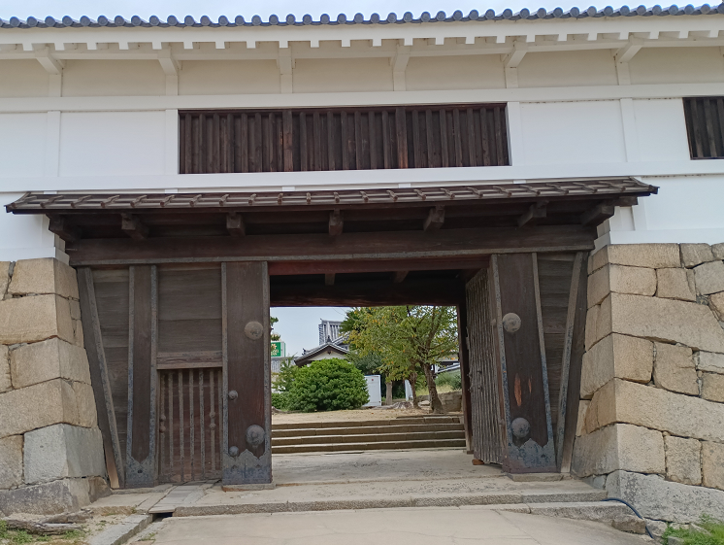
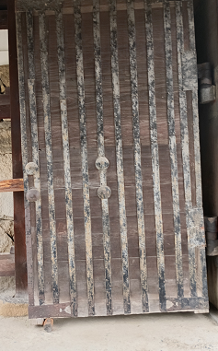
・筋鉄（すじかね）御門（国重要文化財） 本丸正面にそびえる正門で、築城当時は、向かって左に渡櫓、右に多聞櫓を連結させた門であった。筋鉄御門で特筆すべきところは、その名前の由来となった、柱の角と扉に数本の筋鉄を、やはり鉄製の鋲で打ち付けている点。筋鉄御門を潜ると本丸であり、正面には福山藩において最も重要な本丸御殿がある。謂わば福山城にとって最後の砦であるため、それだけ強固に造られている。
（Ⅱ）10万石にしては破格のお城
・天守の規模 10万石級なら三重天守が基本。福山城は5層5階地下1階。
・櫓の数の多さ 10万石では破格。三重櫓７基。二重櫓16基。平櫓2基
中国地方の外様大名を監視する役目を担う。
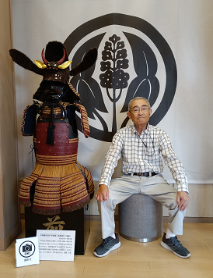
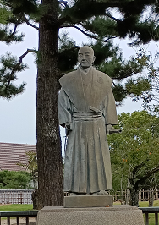
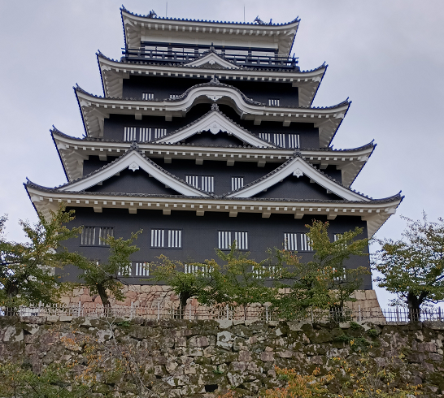
（Ⅲ）唯一無二、天守北側総鉄板板張り 当時の福山城の天守北側には，防御力を上げるための鉄板が張られていたことから，2022年８月に築城400年を迎えるにあたり，全国からの寄付により“全国唯一”といわれる鉄板張りなどの福山城天守の外観復元をした。戊辰戦争のとき一度だけ大砲を撃たれたが不発だった。
写真は水野勝成の像 丸に抱き沢の家紋
２ 安芸郡山城（国指定史跡）＜パンフレットから＞黒線散策ルート
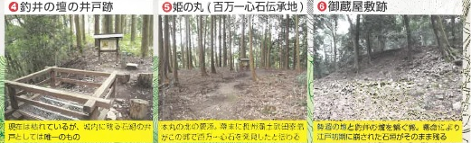
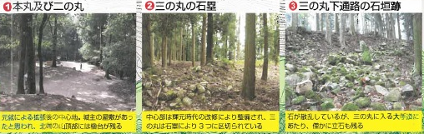
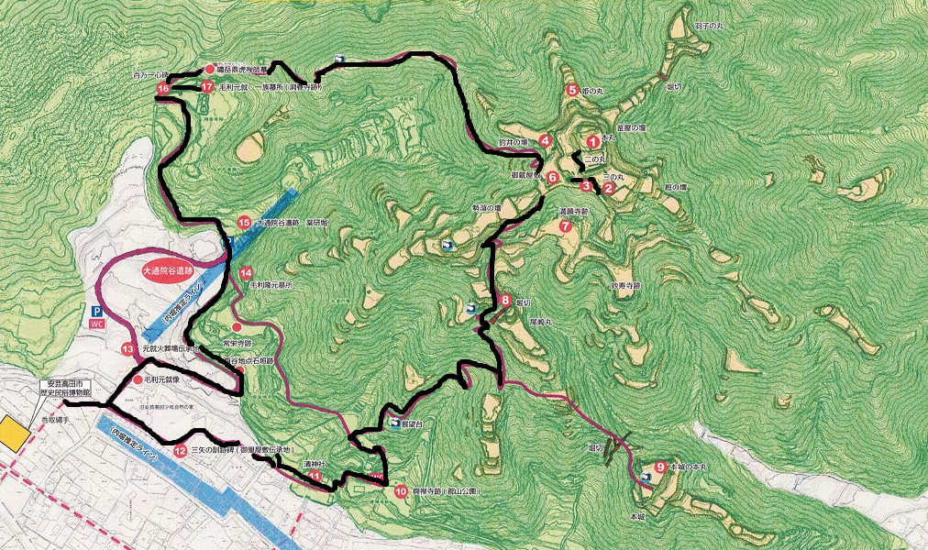
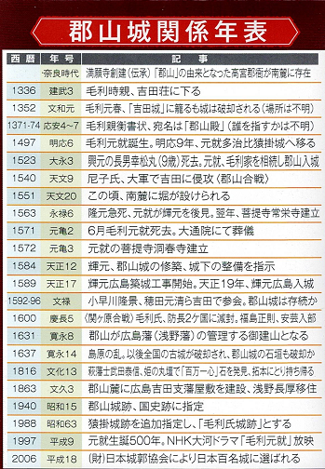
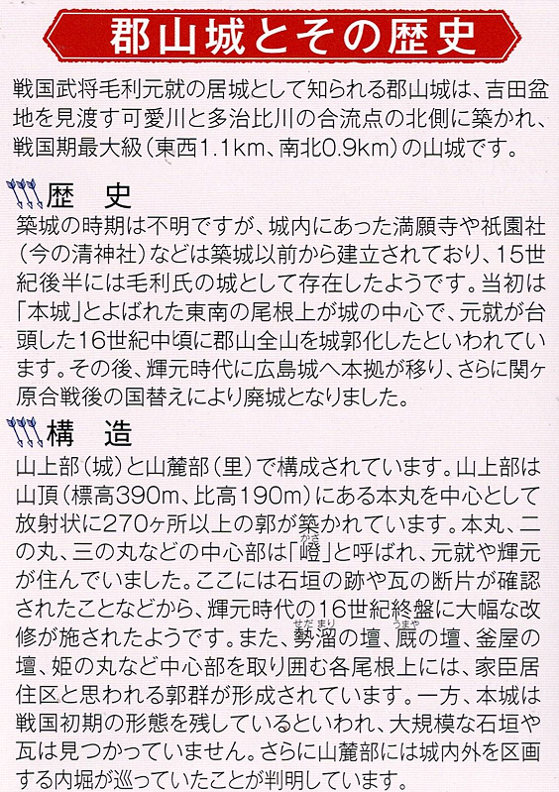
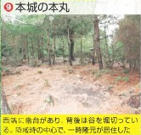
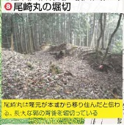
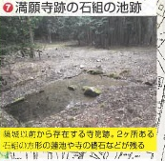
（１）郡山城＜安芸高田市歴史民俗博物館HPから＞
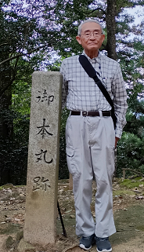
郡山城は14世紀半ば、毛利氏が郡山南東に小規模な山城を築いたのが始めといわれる。16世紀中頃、毛利元就は標高390mの郡山全体を要塞化し、山頂の本丸を中心に多くの尾根に270もの曲輪を配した西日本最大級の中世山城に拡張改造した。その後、元就の孫の輝元も城の整備を行ったが、山城の限界から広島城を築いて1591年（天正19)本城を移した。1600年（慶長5)の関ヶ原の戦いの後、毛利氏は大きく所領を削られ周防・長門へ移り、広島城・郡山城を含む安芸は福島正則の所領となった。その後、江戸時代初期に廃城となり堀も埋め立てられたが、石垣や土塁の一部や曲輪の跡が現在でもみられる。
本丸
郡山の山頂に位置し、一辺が約35mの曲輪で、北端に一段高くなった櫓台(長さ23m幅10m)があります。標高は390mで、比高は190mです。郡山城は山頂の本丸を中心に放射状にのびる6本の尾根、さらにそれからのびる6本の支尾根の計12本の尾根とそれらに挟まれた谷を300ヵ所以上の曲輪や道で有機的に結合させて、まとまりのある構造になっています。
大永3年(1523)に元就が毛利家の当主となり郡山に入城したのは郡山内の南東にあった本城で、その後隆元に家督を譲り、山頂部（かさ）に移住しました。以後、元就はこの山頂部に居住し、亡くなるまでここで政務をおこないました。
（２）福山歴史ナビゲーター寺田正治さん曰く
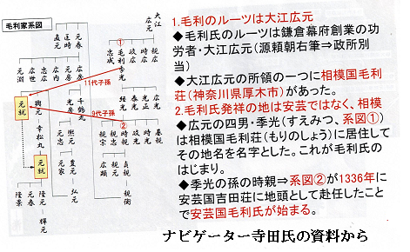
毛利家のルーツは鎌倉幕府創業の功労者大江広元と大江広元と力説され、1705年（宝永2年）に書かれた文献「高田郡村々覚書」（たかたぐんむらむらおぼえがき）によると、少なくとも1336～1341年（建武3年／延元元年～暦応4年／興国2年）の間に、城郭が存在していたと考えられ、地頭（じとう：荘園の管理職）として赴いた「毛利時親」が、郡山城を居城としていたと。
（３）郡山城の特徴
郡山城は、多治比川（かじひがわ）と可愛川（えのかわ）の合流部にそびえる標高約390ｍの郡山を城域にした山城です。山頂に本丸があり、1段下ったところに二の丸、さらに下に三の丸を設置。この主郭部から放射状に延びた各尾根沿いに無数の曲輪が点在する構造でした。
北西側の尾根には「釣井の壇」（つりいのだん）、北東側には「羽子の丸」（はごのまる）、南東側には「釜屋の壇」（かまやのだん）があり、もっとも広大な削平地が「勢溜の壇」（せだまりのだん）。いずれも複数の曲輪が重層的に配置され、それぞれが小城のような造りになっていました。つまり山中に多数の砦が点在し、それらが連携し合う構造になっていたことが、郡山城の堅城たる理由なのです。
また、本丸へと至る登城路は大きく分けると南側と西側に存在しました。南側にある複数の登城路は勢溜の壇の手前で集約され、西側の登城路は長く急峻な小道が三の丸へと続いています。いずれも各所に設けられた曲輪を経由しなければならず、常に「横矢」（よこや：敵の側面から弓矢・鉄砲による銃撃を行うこと）が掛かる構造。特に南側は強固で、中腹には複数の「堀切」（尾根を断ち切って分断した堀）や計16の曲輪群から成る「旧本城」があり、到達点の勢溜の壇は大小10段の曲輪で防備を固められていました。
どの登城路も登れば登るほど道沿いに曲輪が増えていくため、すべての曲輪を制圧しながら進軍するのは困難です。ひたすら主郭部を目指して攻め上ったとしても、すぐに曲輪に隠れた守備兵に退路を断たれる可能性があり、極めて攻めにくい造りになっています。守備側が山中での遊撃戦を行いやすい城郭とも言える。
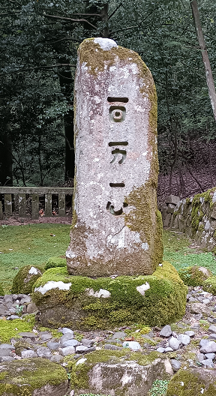
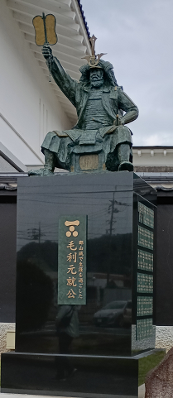
「百万一心」の石碑 – 毛利輝元が広島城築城の際に礎石に刻んだとされる言葉「百万一心」は、「百万の民が一つの心を持つ」つまり団結を意味します。郡山城跡の元就墓所には、この言葉を刻んだ百万一心碑が建てられており​、毛利家が家中融和を重んじたことを今に伝えている。
元就の伝説で郡山城拡張の際、埋めた礎石に彫り込まれていた文字が「百万一心」。一日一力一心とも読めるように書かれ、「時を同じくして、力を同じくして、心を同じくすれば、何事もなしうる」と説いて、工事を成功させた伝説が残っている。
安芸高田市歴史民俗博物館の横にある毛利輝元公の像
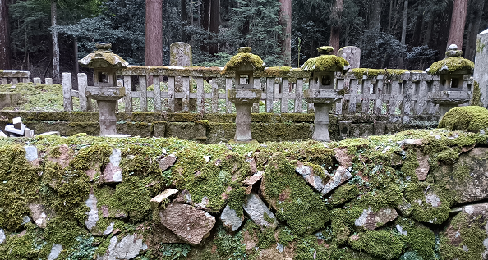

右は毛利一族の墓＜下記系図参照＞
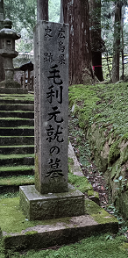
左から與元・幸松丸・隆元夫人の墓
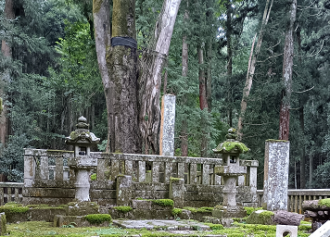
毛利元就は樹木葬でして、白く見えるの3本のハリイブキだそうです。
＊本丸を見学後雨が降り天合羽を着ての下山となる。
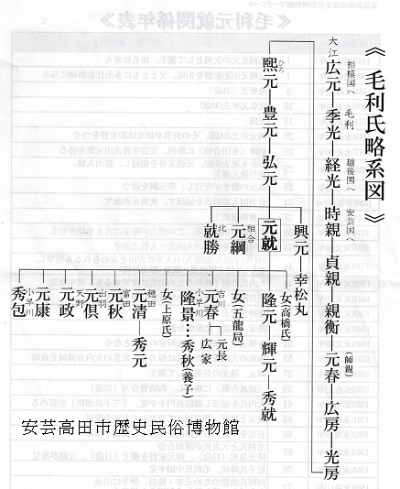
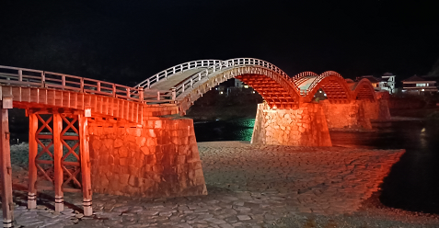
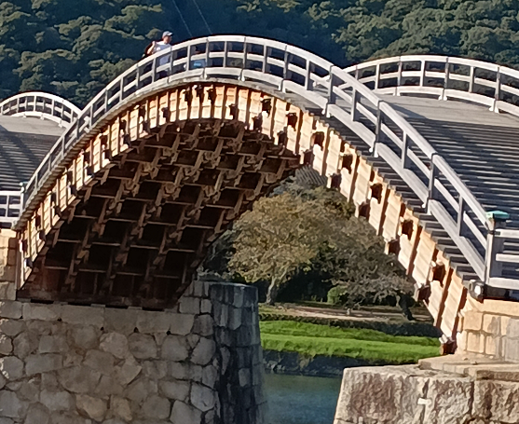
３ 錦帯橋
＜岩国市公式観光サイトから＞
錦帯橋は国指定の名勝であり、日本を代表する木造橋です。
延宝元（1673）年、岩国3代藩主の吉川広嘉（きっかわひろよし）が木造橋を架けましたが、錦川の洪水によりすぐに流失しました。
しかし、改良を加えて翌延宝2（1674）年に再建された橋は、昭和25（1950）年9月の台風29号（キジア台風）による洪水で流失するまでの276年間威容を保ちました。
流失後、市民の強い要望により、昭和28（1953）年に再度、木の橋として再建されました。
平成14（2002）年からは、劣化した木造部分を架け替える「平成の架け替え事業」も行い、平成16（2004）年3月、さらに檜の装いを新たに完成しました。
木造部分の掛け替えは、旧錦帯橋でも江戸時代からほぼ橋大工の代替わりで行われていた定期的な伝統事業です。（※岩国藩は公的には、幕末まで藩として認められていなかったが、当初より行政・徴税・治安を独自に行っており、事実上の自治権を有していたことから、「岩国藩」として表記を統一した。）橋の長さは、約193メートル（橋面に沿って約210メートル）、幅は約5メートル。巻きガネとカスガイを使った「木組みの技法」で造られています。
反り橋の構造は精巧かつ独創的で、現代の橋梁工学からみても非の打ちどころがないと言われています。注：南京玉すだれの原理の応用。
以下、福山歴史ナビゲーター寺田正治さん曰く
（１）「錦帯橋」は、日本三名橋の一つに数えられ全長約200mの木造橋。1673年に、第3代家 岩国領主・吉川広嘉によって建造された5連のアーチ橋で、この規模のアーチ橋は世界で錦帯橋ただ一つ。
（２）創建当時は「錦帯橋」という名は付いておらず、単に「大橋」とか「岩国大橋」という呼び名で広まったのは、1700年後半頃で、公式名称に認定されたのは、明治維新後のこと。
（３）名前の由来は吉川広嘉が、中国の杭州にある、反の風景が錦の帯のように美しく「錦帯」と呼ばれていると聞いて名づけた。
（４）毎年6月1日から9月10日までの間に、夏の風物詩「錦帯橋野の鵜飼」が錦川で行われる。
（５）「錦川に流されない強い橋を」という人々の情熱で建造された錦帯橋には、歴代の職人の技が詰め込まれている。実は建造以来二度流失しており、その度に強度を増して再建された。
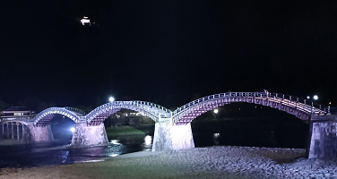
見事なアーチ式構造
綺麗にライトアップされた錦帯橋

夜空に浮かぶ岩国城

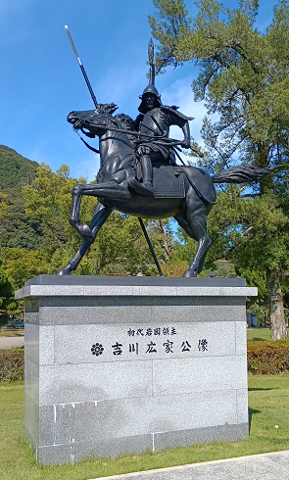
４ 岩国城＜岩国市公式観光ガイドから＞
岩国城は、初代岩国藩主吉川広家によって慶長13（1608）年に作られた山城で、眼下を流れる錦川を天然の外堀にし、標高約200メートルの城山に位置していた。（※岩国藩は公的には、幕末まで藩として認められていなかったが、当初より行政・徴税・治安を独自に行っており、事実上の自治権を有していたことから、「岩国藩」として表記を統一した。）
三層四階の桃山風南蛮造りでしたが、築城後7年で一国一城令により取り壊された。現在の天守は、昭和37（1962）年に再建されたもの。写真は吉香公園の初代岩国領主吉川広家公像
築城当時の岩国城の規模
城山の尾根沿いに長さ180メートル、横に54〜108メートル、石垣の高さ5.4メートル、天守閣は桃山風の南蛮造りと云われ、三層四階で本丸の北隅にそびえていました。この外に矢倉五棟、折り回し大門二門、埋門一門、井戸二堀があった。
横山側の前方を大手とし、御庄後方を摘手として錦川を隔てて北方に安芸境をにらんでいた。
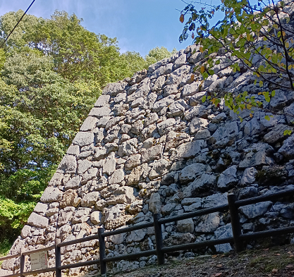
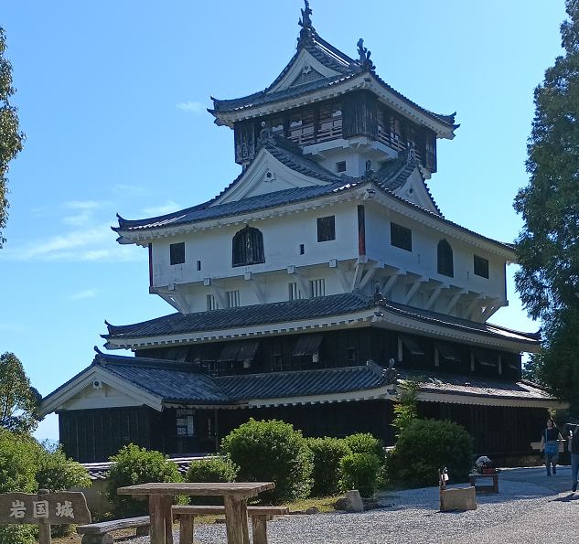
元和元（1615）年6月、徳川幕府の一国一城令により取り壊しに遭いあった。
昭和36（1961）年3月、天守閣跡より市内を眺望できる東側へ約50メートル位置を変えて、復元工事に着手、翌昭和37（1962）年に竣工した。
旧天守閣跡の石垣は、当時の石積み技術のままに修復され、見学することができる。
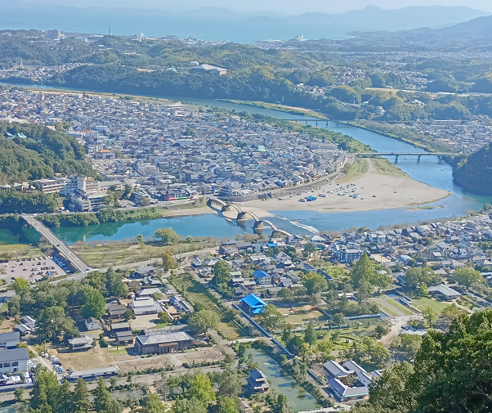
天守閣跡からの眺望
「ガイドさん曰く」
上部に岩国錦帯橋空港が見える。
正式名称は、「岩国飛行場」
官民共用空港で米軍基地の滑走路を利用、他の米軍との共用空港は「三沢空港」がある。

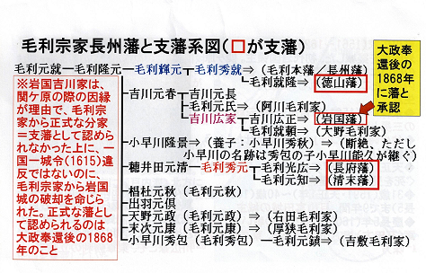
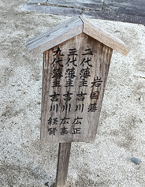
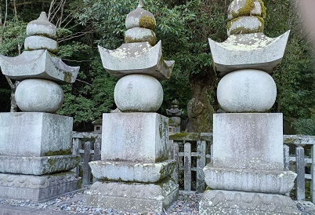
写真は藩主になっているが
正しくは領主で、正式には大政奉還後1868年に吉川家藩主となる

福山歴史ナビゲーター寺田正治さんの資料から

有名な地酒
（PR）
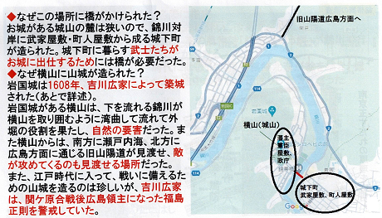
岩国国際ホテルの夕食会場で銘酒の獺祭の話で盛り上がりました。獺祭の言葉の意味は、獺が捕らえた魚を岸に並べてまるで祭りをするようにみえるところから、詩や文をつくる時多くの参考資料等を広げちらす事。本社は岩国市周東町獺越です。ホテルには
「二割三分」「三割九分」が置いてあった。
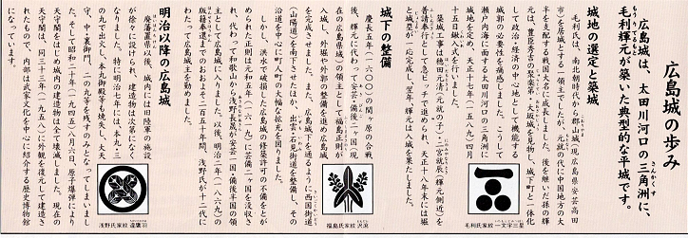
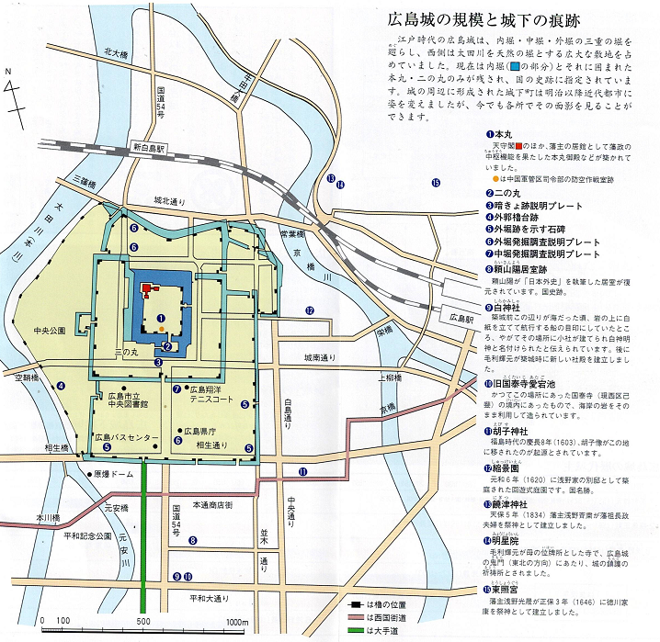
５ 広島城＜パンフレットから＞
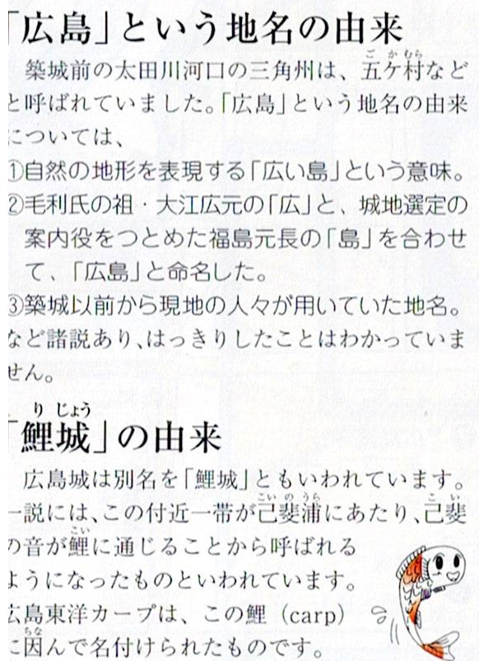
「広島城」は、「関ヶ原の戦い」で西軍の総大将を務めた「毛利輝元」によって築城された。当時は豊臣政権下で全国は統一へと向かっており、世の中も次第に平和と安定を取り戻していく。そのため、それまで主流だった山城は時代遅れとなり、代わりに登場したのが「近世城郭」です。近世城郭とは、城主の居館と権力のシンボルとも言える天守を持つ様式の城。水陸と交通の便が良い場所に造られ、城と城下町が一体化し、政治・経済の中心として機能した。「織田信長」が築いた「安土城」が本格的な近世城郭の先駆けとされており、「豊臣秀吉」によって全国に普及したと言われている。広島城は近世城郭の初期を代表する城。
日本三大平城と言われていて、他に松本城・二条城がある。
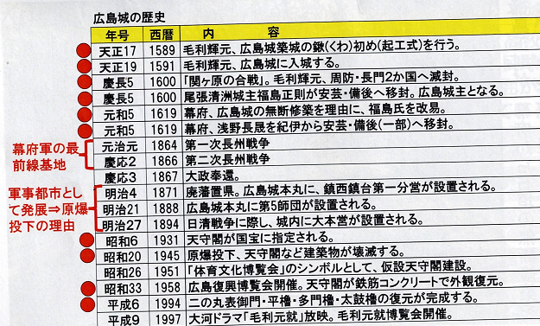
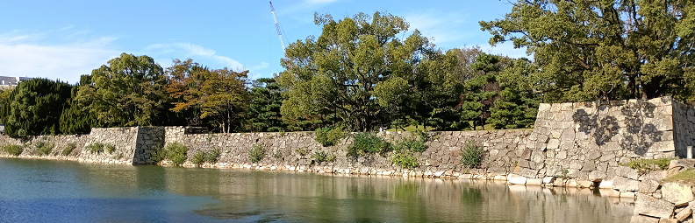
福山歴史ナビゲーター寺田正治氏の資料から
浅野長晟（ながあきら）は浅野長政の子で二代和歌山城主であった。兄に幸長がる。

写真は堀と石垣
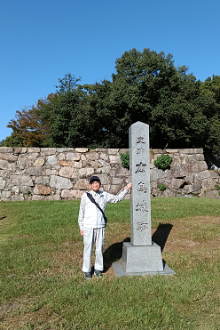
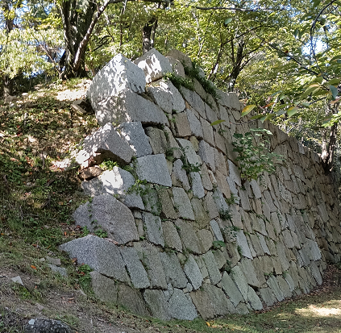
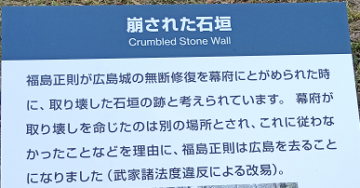
上の写真は二代目城主の福島正則が取り壊した石垣の跡と考えられている場所。
当時は、城の修復や改修には幕府の許可が必要で、正則は、洪水の被害を受けた箇所を無断で修復した。幕府から無断修復を許す代わりに城内の石垣の一部を取り壊すことなどを命じられた正則は、それに従った。しかし、ここは幕府に指示された石垣とは別の場所だったことなどから、結局、正則は広島を去ることになる。
＜寺田ガイドさんの説明＞
（１）現在の「天守閣」は、五階五層
天守のみの高さは26.6ｍ。
天守台と屋根上の鯱瓦も合わせると、約40mの高さ。
外装は、壁の下側を黒い板で覆う下見板張。
鯱瓦は、福山城にある筋金御門の櫓を参考。
江戸時代までは三階三層の小天守が二基あり、大天守と渡櫓で連結した複連結式だった。
戦災で倒壊したあと、1951年の広島国体に合わせて仮設天守を設営。
1953年国の史跡指定に登録され、広島復興大博覧会へ向け復元。
1958年に最上階のみを木造、一層～四層は鉄筋コンクリート造りで再建。
天守閣内部では、広島城の構造や特徴、広島の文化を伝える資料などが展示。
五層は展望室になっており、天守閣から広島市内を一望。

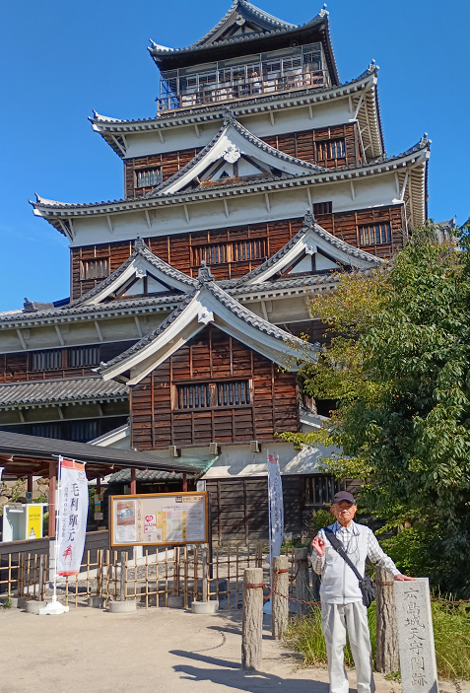
(2)攻守の要となった「表御門」
二の丸の玄関口「表御門」は、木造で脇戸付の櫓門。
屋根は入母屋造の本瓦葺となっており、高さ10.61ｍ。
右側には平櫓も設けられ、広島城への侵入を防ぐ他、有事の際すぐ出撃できるように備えられた。
外からは平櫓しか見えないが、多聞櫓や太鼓櫓にも兵力を備えたことから、表御門は広島城を守る要の1つ。
敵が内堀にかけられた橋へ進んだ場合、平櫓から横矢で狙い撃ち、表御門でくいとめる役割。
平櫓には鉄砲狭間が再現され、それに続く全長68ｍの多聞櫓や太鼓櫓も見学可能。
戦火で失われ、1991年に復元。
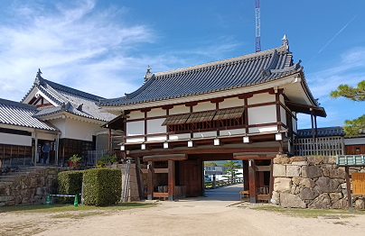
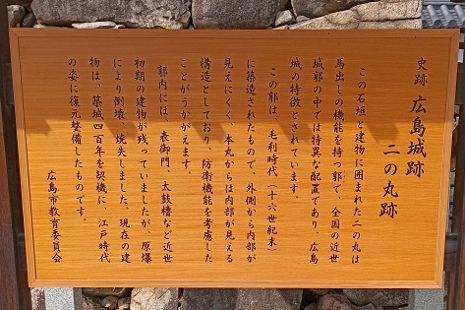
（３）二の丸＜国重要文化財＞
天守閣と同様に国の重要文化財へ指定されている「二の丸」は、本丸の馬出として築かれた。
馬出とは出入口を守り、出陣に備えた拠点を置く場所。
つまり本丸の入口となる「中御門」を守護し、敵の襲来を防ぐ役割。
1945年、原爆に巻き込まれ、石垣以外はすべて消失。
1989年に復元工事をスタートさせ、1994年西側の塀も含め完成。
御殿（身分の高い人物の住居）は設けられていない。
建物は表御門・平櫓・多聞櫓・太鼓櫓の他、番所・馬小屋・井戸など戦いに必要な施設のみ。
敷地の半分は空きスペースとなり、出陣に備えた集合場所として伝えられている。
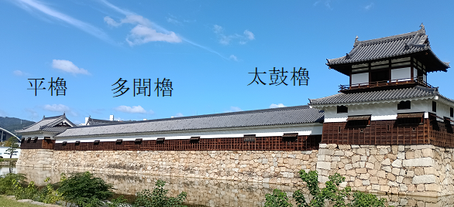
広島城の天守は耐震基準を満たさない。木造での再建、来年3月22日で拝観停止予定

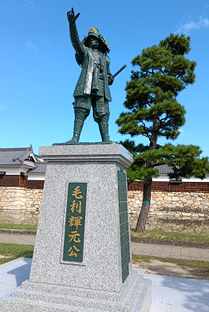
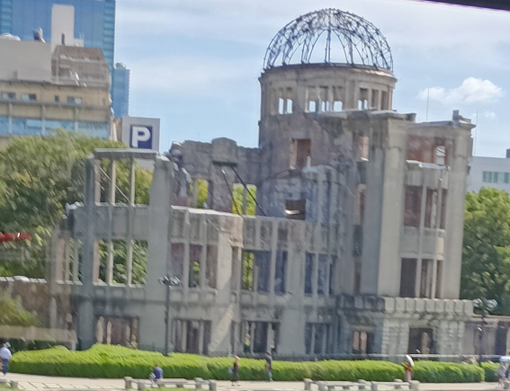
毛利輝元公の像（令和7年4月建立） バスの車窓からの原爆ドーム
６ 津和野城 小京都津和野を一望できる天空の城跡＜島根県公式観光サイトから＞
標高362ｍの霊亀山上に築かれた中世の山城跡で、津和野の町を展望するのに最適の場所。なだらかな青野山の山すそに広がる家並みと、その中をゆるやかに流れる津和野川を一望。城跡の石垣が朝霧に浮かぶ姿は、まるで「天空の城」です。紅葉の時期もおすすめ。
太皷谷稲成神社の参道からリフトを降りて徒歩20分で頂上に到達。現在は、建造物は何もありませんが、石垣はほぼ完全な形で保存されており、石組の堅固さ雄大さは比類のないもの。
吉見氏14代319年間、坂崎氏1代16年間の後は、明治維新まで亀井氏が11台225年にわたり城主として 在城しました。貞享3年（1686）に落雷のため焼失し、その後再建されることもなく、明治7年（1874）に石垣を残して解体。
津和野城は鎌倉時代末期に地頭として赴任してきた吉見頼行公によって築城が開始され、息子・頼直公の代(1324年)に完成しました。その後、江戸時代初期に初代津和野藩主となった坂崎直盛公が近世城郭への大改修を実施、坂崎氏改易後は亀井政矩公をはじめとする亀井氏の居城となりました。明治の廃藩置県に際し、他藩に先駆けて廃城
日本三大山城 ① 岩村城(岐阜県恵那市 標高721ｍ)
② 備中松山城(岡山県高梁市 標高430ｍ 現存天守をもつ唯一の山城)
③ 高取城(奈良県高取市 標高 583ｍ 石垣の規模が壮大 日本最大の山城
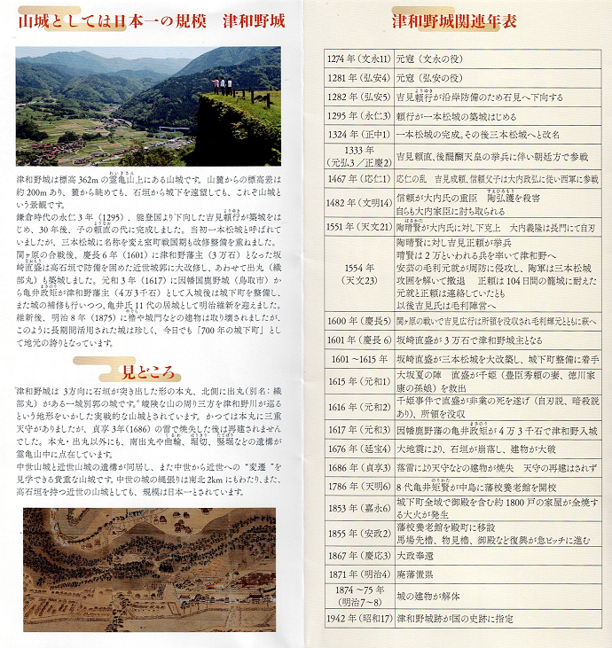
<パンフレットから＞
福山歴史ナビゲーター寺田正治氏からの資料
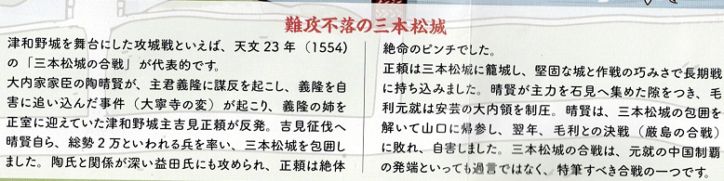
（１）天文23年(1554年)の三本松の合戦（津和野城の別名が三本松）
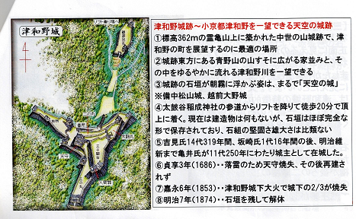
（２）津和野城の紹介

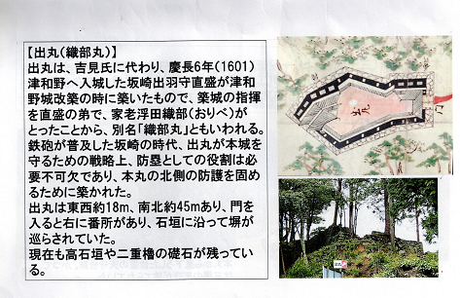
（３）出丸（織部丸）の紹介

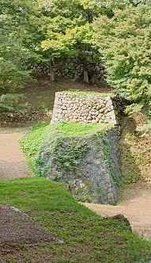
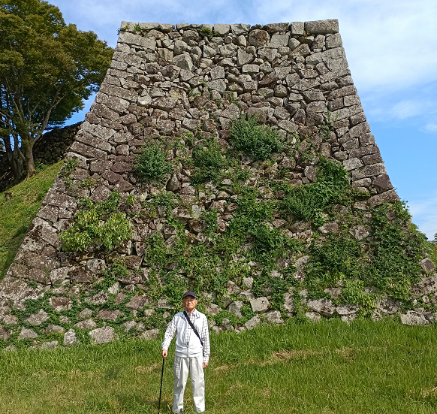
（４）三段櫓跡 （５）人質櫓
高さ約10ｍと、城内随一の高石垣である人質櫓台。
積上げらえた石垣は圧巻の高さ。
記念撮影ポイント

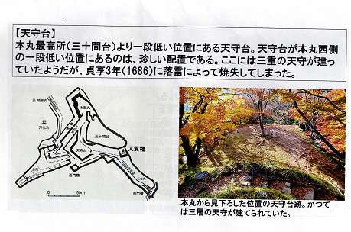
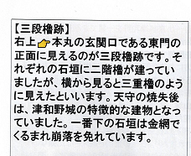
（６）天守台

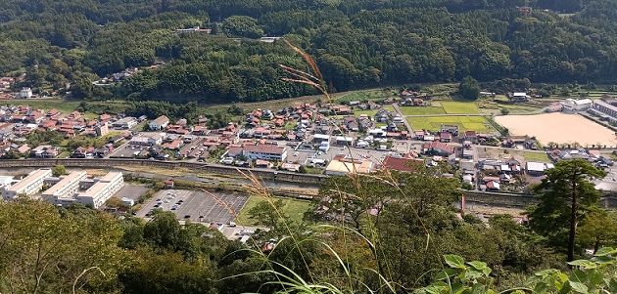
（７）三十間台からの眺望
本丸最高所の三十間台から見下ろす津和野の城下町はとても美しい。赤茶色の石州瓦が葺かれた家々が建つ並び、日本一の城下町では例外的に高い建物が少ない

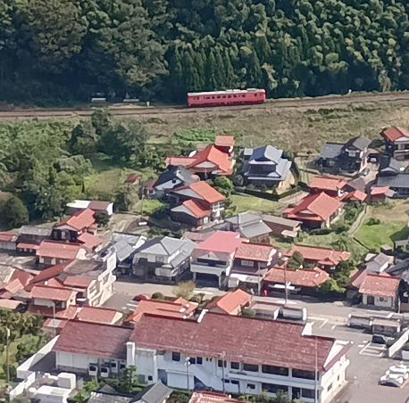
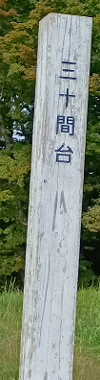
ここからの景色はさだまさしが「案山子」という歌詞に詠みこんでいる。「城跡から見下せば蒼く細い河/橋のたもとに造り酒屋のレンガ煙突」「山の麓煙吐いて列車が走る/凩（
こがらし）が雑木林を転げおちてくる」音楽を流された。
寺田さんこの列車が通るために時間を調節されていた。SLは午後１時頃だそうです。
注 山口駅から津和野駅までの山口本線
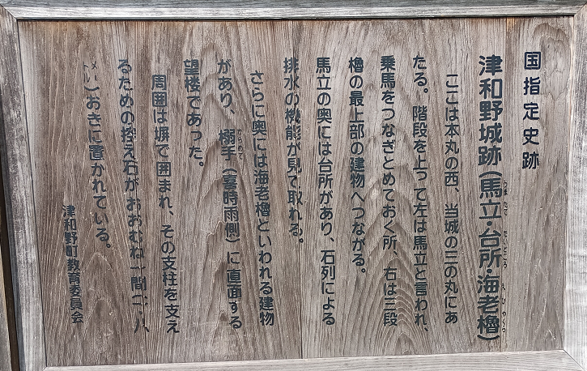
（８）馬立・台所・海老櫓
三の丸西側に突き出た部分に台所櫓があり、その先端を海老櫓という。城の搦手側を監視・防御するための設備です。手前には西門があり、搦手側に降りる道がある。
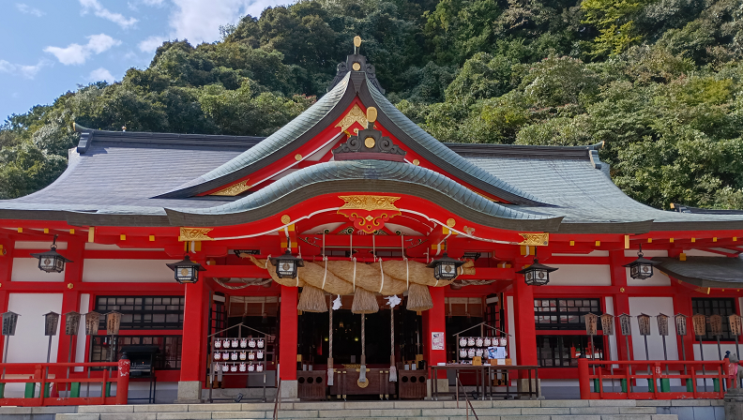
（９）太鼓谷稲成神社に駐車場がり、ここからリフトを利用できるから楽に天守台まで行ける。
ここで、御城印が購入できる。
社名の由来 津和野城の城山の一角に位置し、江戸時代には時刻を知らせる太鼓が鳴り響いた谷間であったことから「太鼓谷」と名付けられました。
「稲成」の表記 通常「稲荷」と書かれるところを、太皷谷稲成神社では「稲成」と表記します。これは、津和野藩主亀井矩貞公の「お願い事がよく叶う」、つまり願望成就・大願成就の意味が込められているためです。＜この記述はネットから＞
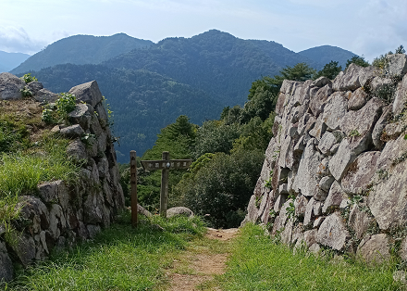
(10)南門跡
石垣の高さに驚きます。
ここからも下山でき、鷲原八幡宮（国指定重要文化財）へ。構築は室町時代（1568年）将軍足利義昭の永禄11年、時の城主、吉見正頼が八幡宮の造営。昭和51年、30世小笠原清信範士の鷲原八幡宮参拝を契機に、この年から小笠原流古式流鏑馬神事の復活。長さ250ｍの馬場の3か所に的場を設け、馬場末から1の的2の的3の的に向かい馬を走らせながら馬上より矢を放ち馬場元で止まる。＜この記事はネットから＞
（11）千姫事件（備前国の戦国大名の宇喜多直家の弟である宇喜多忠家の子として生まれ、従弟の宇喜多秀家に仕えた坂崎直盛のこと。ガイドさん聞いて初めて知った。）
元和元年（1615年）の大坂夏の陣による大坂城落城の際に、家康の孫娘で豊臣秀頼の正室である千姫を大坂城から救出した。その功により、1万石を加増されて4万石となったが、この後、千姫の扱いを巡って、直盛と幕府は対立することになり、最終的に千姫を奪おうとする事件を起こしている。これが千姫事件と呼ばれる。
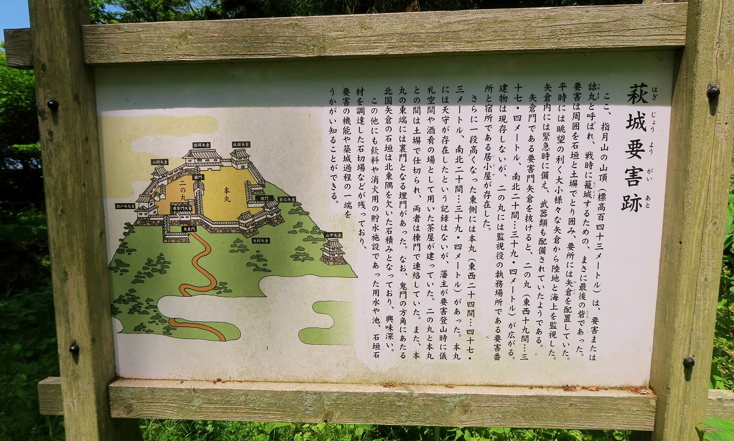
７ 萩城跡（毛利36万石の主城跡）＜萩市観光協会のサイトから＞
萩城は慶長9年（1604）に毛利輝元が指月山麓に築城したことから、別名指月城とも呼ばれ、山麓の平城と山頂の山城とを合わせた平山城で、本丸、二の丸、三の丸、詰丸からなっていた。
本丸には高さ14.4ｍの五層の天守があったが、明治7年（1874）に天守、矢倉などの建物は全て解体され、現在は石垣と堀の一部が昔の姿をとどめ、ここ一帯は国の史跡に指定される。
旧本丸跡に歴代藩主を祀る志都岐山神社が創建された際、総面積約20万㎡の境内が指月公園として整備された。城跡の構造をよく残していることが特徴で、園内には天守跡、梨羽家茶室、万歳橋、東園などの旧跡がある。また、幕末13代藩主毛利敬親が安政年間に藩主別邸・花江御殿に増築し、家臣とともに茶事に託して時勢を論じた茶室「花江茶亭」が明治22年に園内に移築される。【国指定史跡】
萩城の歴史 (写真は指月公園の入り口にある毛利輝元公像)
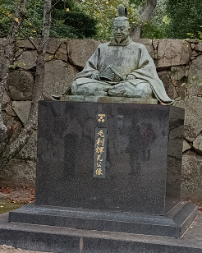
萩城は、毛利輝元により慶長9年（1604）に築かれた。
輝元の祖父は、中国地方一帯を統一して勇名を馳せた戦国武将の毛利元就です。 輝元は、豊臣政権下では、安芸・周防・長門・石見・出雲・備後・隠岐七ヵ国および伯耆（三郡）と備中（半国）で112万石の知行を与えられ、中国地方八ヵ国にその威を振るいまった。慶長2年（1597）には五大老の一人に任じられ、豊臣政権で政務にあたる。
輝元は、慶長5年（1600）の関ヶ原の戦いにおいて西軍の総大将格をつとめたが、敗戦し、中国地方八ヵ国から周防・長門両国へ減封された。
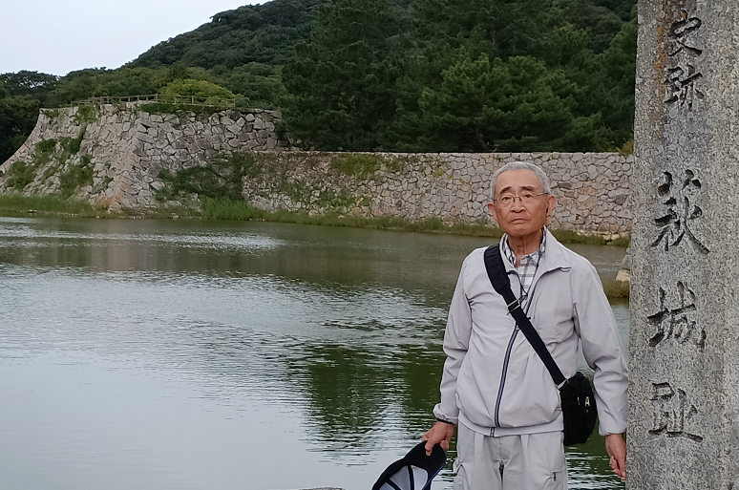
萩は、阿武川の河口部に位置し、分流した松本川と橋本川にはさまれた三角州であり、太田川河口の三角州上の広島（輝元が移封前の居城とした地）と類似点が多くありました。また、河川交通や海上交通によって、築城資材はもちろん貢租や生活物資の運搬にも便利であることから、海と陸と川との接点である河口デルタ（三角州）である萩が、適地として選ばれた。こうして輝元は防長二州の居城地として萩を選定し、日本海に面した標高145mの指月山とその麓に築城を開始した。
萩城の築城、(写真は内堀に面した天守台と・横石段の表側と裏側・天守台からの眺め)
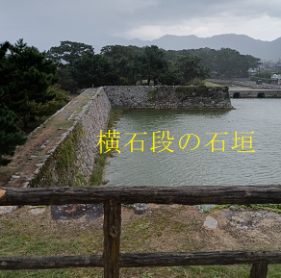
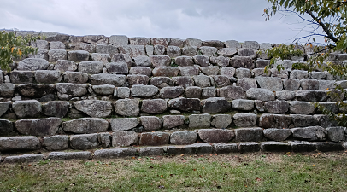
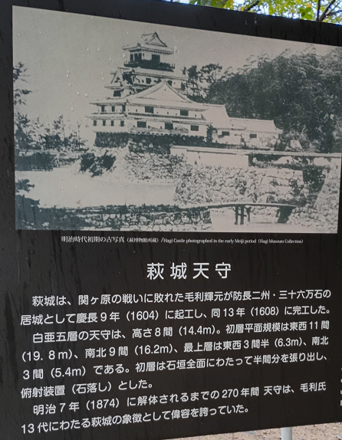
慶長9年（1604）6月１日に始まったと言われ、その年の11月11日には、輝元はまだ一部ができただけの萩城に入城し、政務をとり始めました。築城と並行して城下町の建設もすすめ、その後4年の歳月をかけ、慶長13年（1608）に萩城が完成。天守は5層5階で、天守の北側には付櫓を接続していた。入母屋造りの1階2階の上に3層3階の望楼を載せた望楼型天守で、高さは石垣を含めて約21ｍあった。初層1階は、石垣前面にわたって半間、約90ｃｍ石垣から張り出していて、石垣を登って来る敵兵に対してうえから攻撃する石落としになっていた。以後1863年（文久3年）に藩庁が山口に移るまでのおよそ260年間、萩城は毛利氏の居城となり長州萩藩の政庁として機能し、萩は政治・経済・文化の中心地として栄えました。
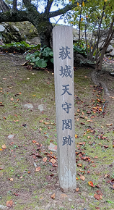
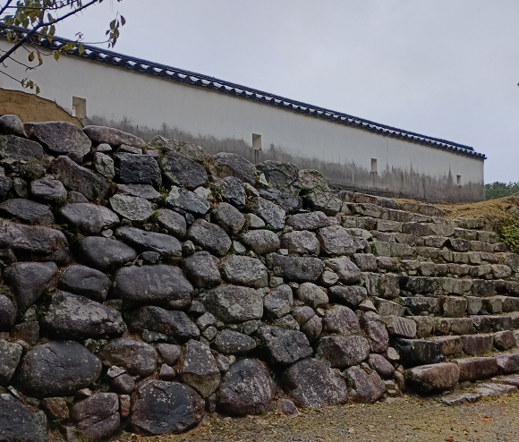
上の写真は2015年NHK大河ドラマ吉田松陰の妹（井上真央）が主演の「花燃ゆ」のロケに使われた白壁と石段
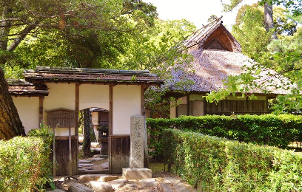
花江茶亭（はなのえちゃてい）<ダイドさん曰く 茶室でなくくつろぐ場所で茶亭(サロン)＞
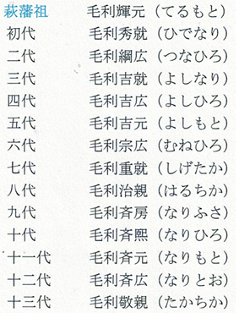
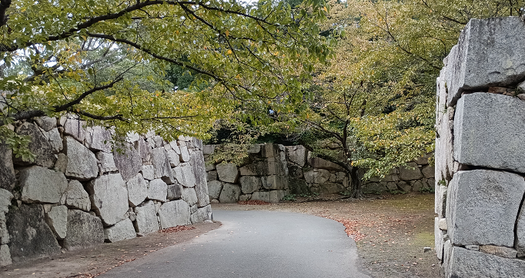
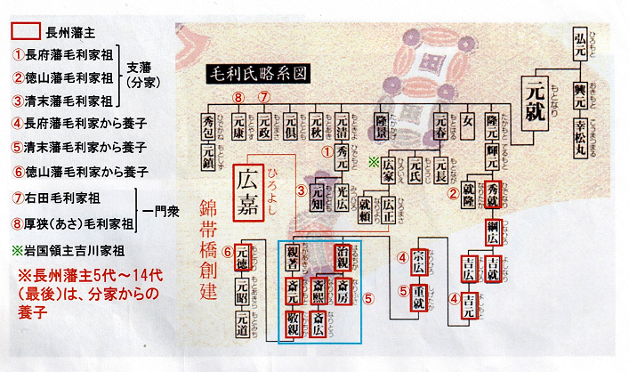
指月公園内にある趣のある茶室。
花江茶亭は、安政の初め（1854）ごろ、13代藩主・毛利敬親が三の丸内の橋本川沿いにあった別邸 花江御殿（川手御殿・常盤江御殿）内に造った茶室です。幕末の多事多難のおり、この茶室で敬親は支藩主や家臣たちと茶事に託して時勢を論じ、国事を画策したといわれている。13代藩主・毛利敬親が家臣たちと茶事に託して時勢を論じた茶室。
<ダイドさん曰く：家臣「殿、如何でしょうか。」藩主「まだまだはやい」と画策したと言われていた場所 (写真は萩市観光サイトから借用：当日土砂降りで撮影できず)
長州萩藩歴代藩主＜福山歴史ナビゲーター寺田正治氏からの資料＞
枡形入口(石垣)
萩城の建築資材は周辺からまかない、石材には主として指月山近辺の花崗岩が用いられた。
指月山は、約１億年前に地下にあった巨大なマグマだまりが冷え固まって岩石（花崗岩）となり、長い年月をかけて地表に現れたもの。花崗岩は、非常に硬く耐久性に優れている。指月山の東側の海岸沿いや海中には、石垣の石材を切り出した際の矢穴痕を残す花崗岩が多数残っている。また、指月山から海をはさんで4～5㎞北東に位置する「笠山」には、かつて萩藩公用の石切り場があった。ここで切り出された安山岩は船で指月山へと運ばれ、萩城の石垣や、城下町の区画づくりに使用された。
最後に 福山歴史ナビゲーター寺田正治氏が資料をもとに説明なされ、毛利家と吉川家一族のことが良く分り、福山城・安芸郡山城・広島城・岩国城・津和野城・萩城とお城に関しての知識が増えた。これで、日本100名城巡りも76城になった。

